新泰國小
22.學校資訊設備主機空間與電腦教室區域內的電源線插頭是否有接地的連結、或有避雷針等裝置，避免如雷擊事件所造成損害情況？
機櫃電源採有接地線之3孔插座
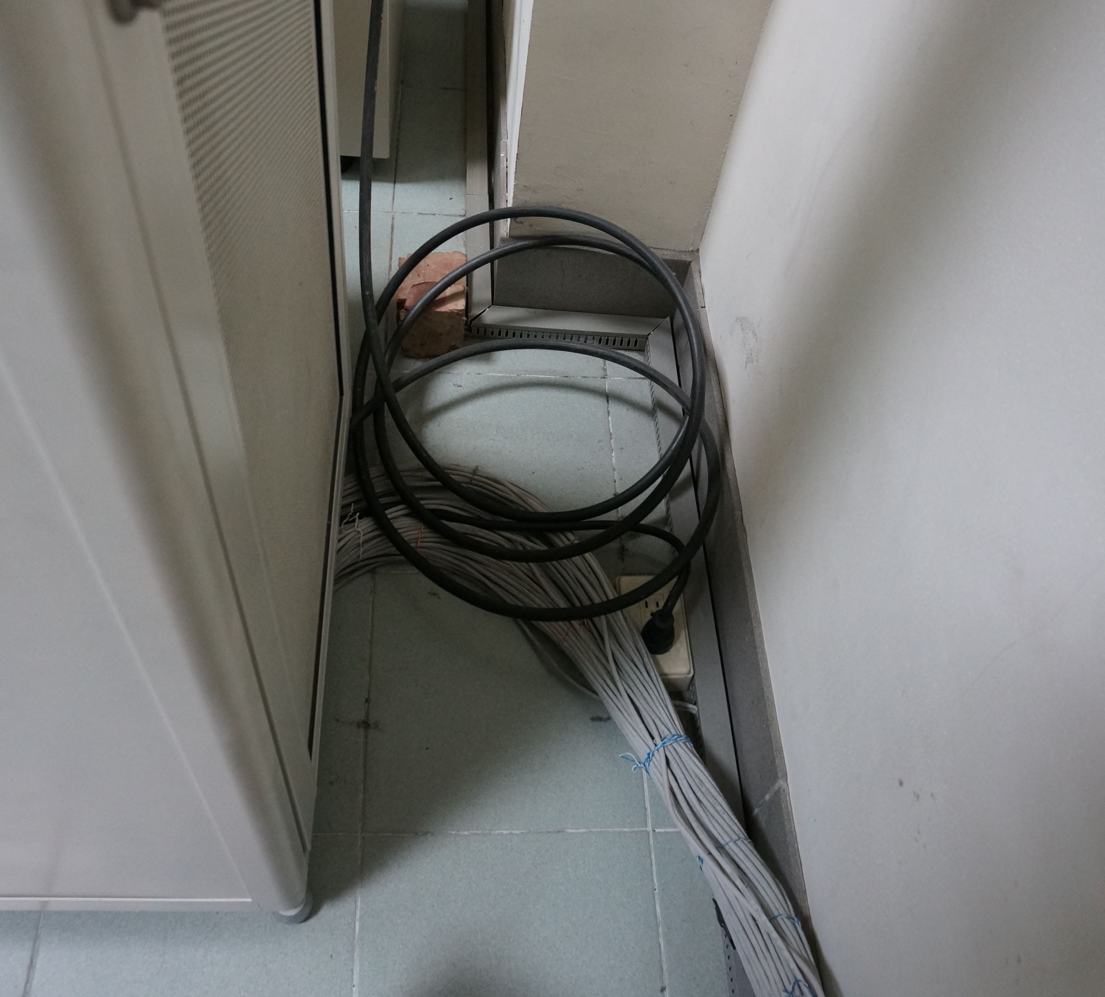
及含凸波吸收器的UPS。


